# 成绩查询

一、标题按：**中国钢琴教师协会-钢琴教师资格考试成绩查询**

二、填写内容按：

|  |  |
| --- | --- |
| 考试时间 | 可选时间 |
| 报考省份 | 可选省份 |
| 报考级别 | 可选级别 |
| 准考证号(手机号) |  |
| 姓名 |  |
| 证件号码(身份证) |  |
| 验证码 |  |

注：准考证号、姓名和报考时的身份证件号码至少输入两项

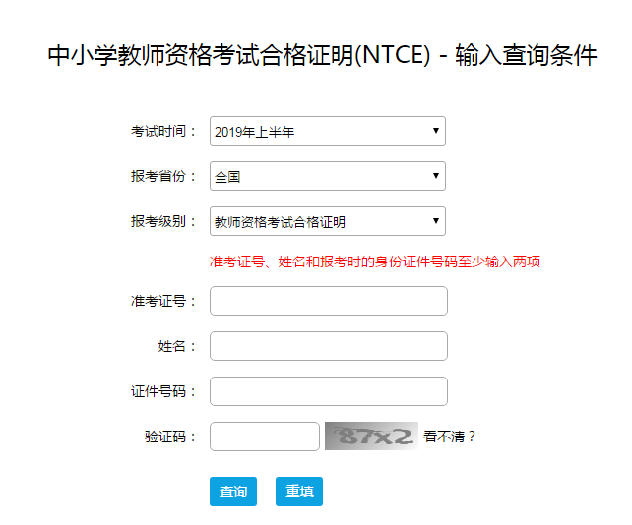具体功能可参考此界面，网址如下

http://ntce.neea.edu.cn/html1/folder/1508/211-1.htm?sid=660

操作说明  
1、选择考试时间,报考省份,考试级别。  
2、输入准考证号、姓名和报考时的身份证件号码(至少输入两项，证件号码区分大小写)，点击查询按钮进行查询。  
3、如果输入信息正确，对应考试的成绩信息将会在下一个页面列出。  
4、页面上部操作步骤中橘黄色字体内容表示您所处的直询位置。

1. 查询结果按

|  |  |
| --- | --- |
| 考生姓名 |  |
| 报考等级 |  |
| 考试成绩 |  |
| 成绩评定 |  |

# 证书查询

1. 标题按：**中国钢琴教师协会-钢琴教师专业技能（水平）证书查询**

二、填写内容按以下，输入其一可查：

|  |  |
| --- | --- |
| 身份证号 |  |
| 证书编号 |  |
| 查询证书（按键） | |

三、查询结果按

钢琴教师资格证书呈现